**Månedsinformasjon oktober **

* Siste fredag i hver måned har vi bursdagsfeiring for alle som har hatt bursdag inneværende måned. Da samler vi hvert trinn hvor vi synger for dem og de får velge en lek som alle deltar på.

På 1. trinn samles alle bursdagsbarna i en ring hvor de blir sunget for, og så får de utdelt hver sin ballong med navnet sitt på.

* Høstferie, 11.-15. oktober.

Da er 1. trinn på sin base og 2. - 4. trinn på store-SFO hvor de er til vanlig.

I høstferien er SFO åpent fra 07.30-16.30

Det er frokost for de som har med seg det hjemmefra fra 08.00-09.00

Lunsj ca. kl. 11.30

frukt/knekkebrød kl. 14.00

Plan for aktivitetene er lagt ut på hjemmesiden til SFO.

Når det gjelder svømming på tirsdag må vi ha en oversikt over hvem som ønsker å delta på dette slik at vi vet hvor mange grupper vi trenger. Det er begrensing på hvor mange som kan delta, og det er ikke sikkert alle får plass denne gangen. Send mail til [hloklingholm@stavanger.kommune.no](mailto:hloklingholm@stavanger.kommune.no) for de som ønsker å delta på dette innen fredag 1. oktober.

Husk å ta med en liten tursekk med vannflaske og klær etter været.

* De voksne som jobber på 1-trinn har fått rosa vester slik at det skal være lettere for foresatte å se hvem som jobber der når alle er ute sammen. Viktig at elevene skal kunne gå til alle voksne som er ute, men godt for dem å raskt kunne finne en voksen som kjenner dem godt om det skulle være behov for en prat eller andre ting.

For at alle voksne og elever skal bli bedre kjent med hverandre på SFO har vi en rullering på voksen fra 2. -4. trinn som er nede på 1. trinn om det er fravær eller det foregår aktiviteter som de er med på.

* 14. september hadde vi besøk av Stavanger innebandy som hadde grupper for 1.-4. trinn på SFO.

**Store SFO**:

Vi er godt i gang med aktivitetene på SFO.

* Vi har satt sammen et band som øver til julekonsert. Barna i bandet gleder seg til både øvinger og etterhvert konsert.Blir en rullering etter jul for de som ikke kom med denne gangen.
* 4.klasseklubben er også godt i gang. Vi har malt, hatt kahoot og alle har fått lagd sin egen pizza.

I oktober blir det Halloween tema på 4.klasseklubben, hvor vi bl.a skal lage Halloween muffins og pynt.

* halloween blir tema på hobby i oktober
* idrettsskole for 2. trinn med ulike aktiviteter hver fredag i gymsalen
* fotballen på torsdag bytter på å gå til Sif sin bane og fotballbanen ute i skolegården. (Nå har den vært under reparasjon og vi gleder oss til ny bane ute i skolegården.)
* svømming/ bading på Solborg er veldig stas og er en del som er veldig spent på når det er deres tur. Alle får lapp med seg hjem når det er deres tur. Nå er det 2. trinn sin runde og vi har hengt en lapp med oversikt over hvem som er med denne runden i tillegg om noen glemmer seg eller blir usikker, så kan de se på listen på veggen. Er det noen som ikke ønsker å delta er det ingen problem. Da er det andre aktiviteter på SFO som de kan delta på.

**Lille SFO:**

* på lille-SFO skal vi ha Halloweentema i hobbyaktivitetene
* vi fortsetter med voksenstyrte lekegrupper
* turdag på mandager
* Lille-SFO har gymsalen alene på torsdager, mens på tirsdager deler vi gymsalen med store-SFO
* ellers fortsetter vi å leke og å bli kjent sammen på tvers av klassene.

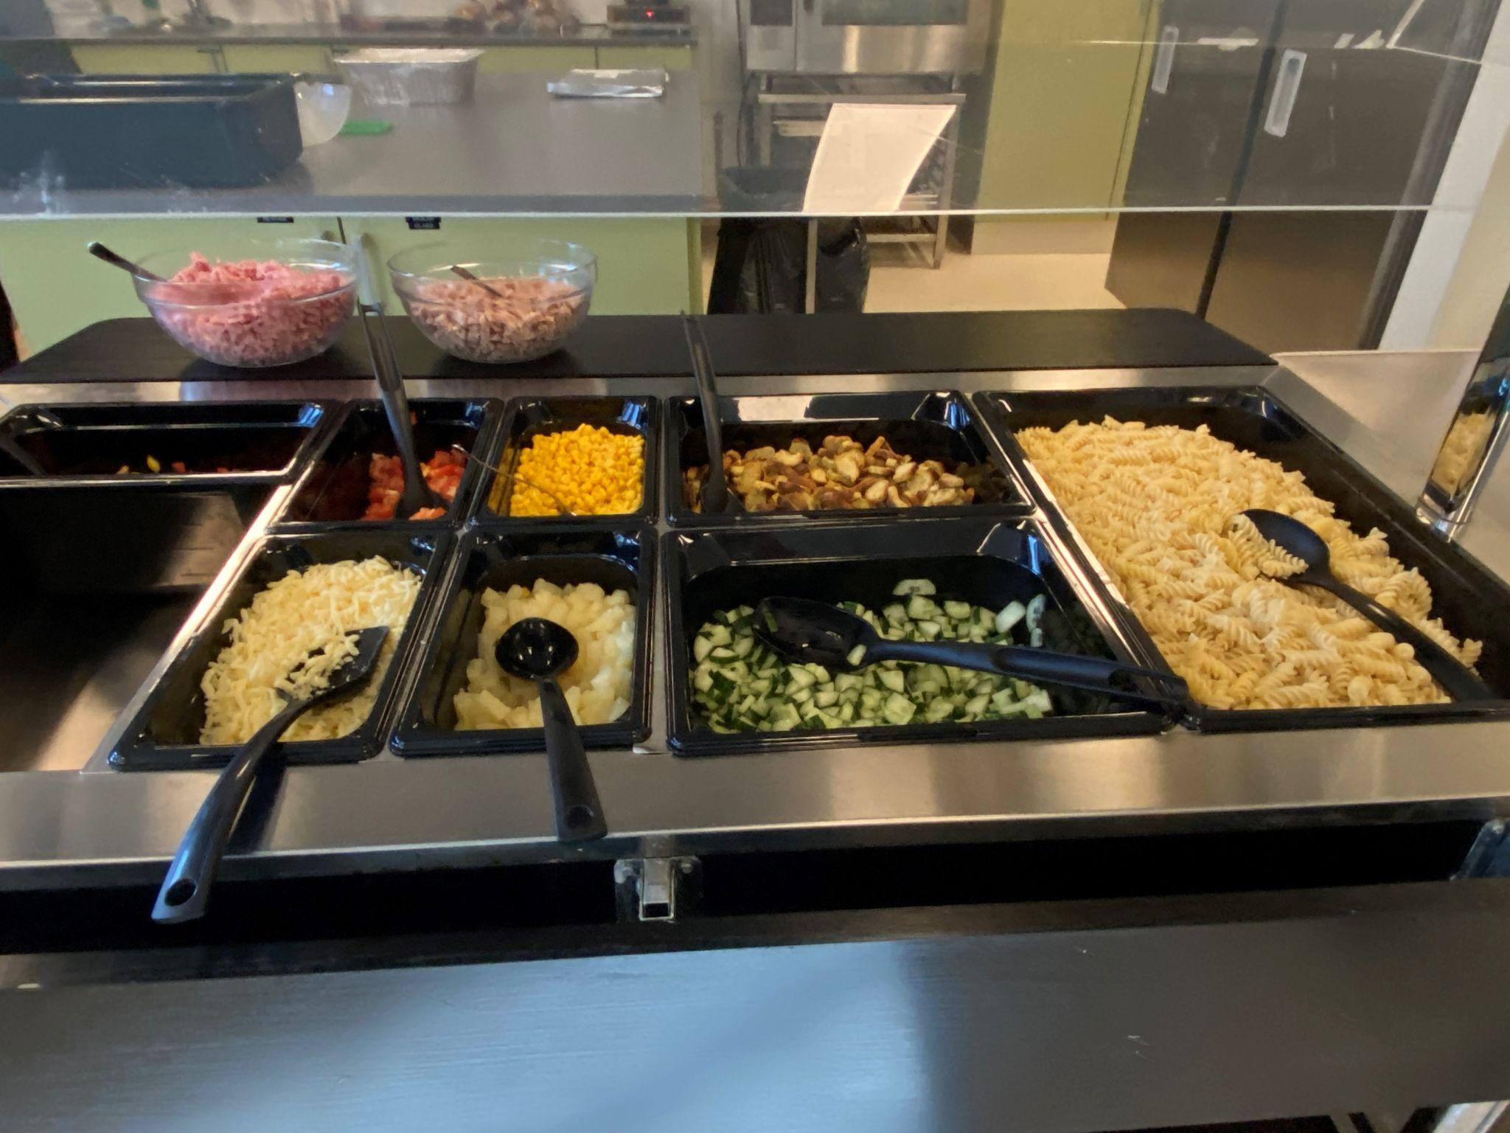

Endelig kan vi ta i bruk salatbaren vår på SFO igjen! De aller fleste er veldig glad i salatbar og ekstra kult når de får forsyne seg fra en ekte salatbar.

Onsdag blir det servert fiskeburger.